

Let dronu okolo astronomického observatória v Hurbanove
FLIGHT RESOURCE CENTRE

Stredná priemyselná škola stavebná - Építőipari Szakközépiskola, Konkolyho 8, Hurbanovo


Ing. Ildikó Horváthová

Obsah
Obsah 1
1. STRUČNÝ OPIS 2
2. CIEĽOVÁ SKUPINA 2
3. TEMATICKÁ OBLASŤ 3
4. TYP 3
5. POUŽITÝ DRON 3
6. TRVANIE 3
7. VZDELÁVACIE CIELE 3
Vzdelávacie ciele 3
1. Komunikácia a jazyky 4
2. Matematické, prírodovedné, technické a odborné zručnosti 4
3. Digitálne kompetencie 4
4. Osobné, sociálne a profesijné kompetencie 4
5. Bezpečnosť, kvalita a udržateľnosť 4
6. Občianske a kultúrne kompetencie 4
7. Tvorivosť, riešenie problémov a podnikavosť 4
8. Pracovné učenie a integrácia do pracovného prostredia 4
8. Predchádzajúce vedomosti / Vstupné predpoklady 5
9. Osnova vyučovacej hodiny / projektu 5
Fáza 1 – Úvod (Zaujať a zasadiť do kontextu) 5
Fáza 2 – Skúmanie (Analyzovať a porovnávať) 7
Fáza 3 – Aplikácia (Praktické precvičovanie) 9
Aktivity 9
Fáza 4 – Reflexia a upevnenie poznatkov (Prezentovať a prepájať súvislosti) 14
10. Kritériá hodnotenia 15
11. Vzdelávacie materiály 17
12. Externé zdroje 18
13. Referencie 18

STRUČNÝ OPIS

V tejto úlohe žiaci získali praktické a teoretické poznatky o využívaní dronov na vedecké a pozorovacie účely s osobitným zameraním na prostredie Astronomického observatória v Hurbanove, ktoré je chránenou historickou budovou. Cieľom projektu bolo, aby sa žiaci naučili bezpečne a zodpovedne ovládať drony v blízkosti historického chráneného objektu a zároveň získavať vizuálne údaje o zariadení a jeho okolí.
Žiaci sa najskôr oboznámili so základmi technológie dronov, prípravou pred letom, bezpečnostnými postupmi a miestnymi pravidlami a predpismi pamiatkovej ochrany upravujúcimi prevádzku dronov v blízkosti historických budov. Osobitný dôraz sa kládol na bezpečnosť letu, vyhýbanie sa prekážkam, ochranu budovy a kultúrneho dedičstva, ako aj na správnu údržbu dronu a postupy predletovej kontroly.
Počas praktickej aktivity žiaci skúmali rôzne časti observatória zo vzduchu a zaznamenávali kľúčové prvky, ako sú strešná konštrukcia, kupoly, umiestnenie antén a teleskopov, okolité chodníky a významné prvky terénu. Pri analýze záznamov identifikovali potenciálne problematické oblasti a sledovali konštrukčné a environmentálne faktory, ktoré by mohli ovplyvniť pozorovacie aktivity, pričom dbali na to, aby nebola narušená integrita chránenej budovy.
Žiaci realizovali úlohu v tímoch. Porovnávali snímky z dronu so situáciou na mieste, dokumentovali pozorované javy a navrhovali odporúčania na ďalšie skúmanie. Skupinová aktivita posilňovala komunikačné zručnosti, tímovú prácu, kritické myslenie a kompetencie pri riešení problémov, pretože žiaci vyhodnocovali svoje pozorovania a reflektovali vlastnú prácu aj prácu spolužiakov.
Počas celého projektu sa žiaci učili organizovať, analyzovať a prezentovať zábery z dronu, čím rozvíjali digitálne kompetencie, zručnosti vizuálnej analýzy a príslušné odborné vedomosti. Využitím technológie dronov dosiahli rýchlejší, bezpečnejší a presnejší zber údajov pri súčasnom rešpektovaní požiadaviek pamiatkovej ochrany a zachovaní integrity observatória.
Celkovo úloha umožnila žiakom prepojiť vedomosti o technológii dronov s praktickým pozorovaním a dokumentáciou, rozvíjať tímovú spoluprácu a zručnosti pri riešení problémov a používať drony bezpečne a zodpovedne vo vedeckom a pamiatkovo chránenom prostredí. Zároveň ich pripravila na ďalšie odborné a výskumne orientované aktivity s dronmi.

CIEĽOVÁ SKUPINA
- 15
- 16
- 17
- 18
- Nad 18 rokov

TEMATICKÁ OBLASŤ
- Poľnohospodárstvo
- Reakcia na katastrofy
- Stavebníctvo
- Vodné hospodárstvo
- Ochrana životného prostredia
- Iné

TYP
- Plán vyučovacej hodiny
- Projekt

POUŽITÝ DRON
- Vlastný dron
- Komerčný dron (DJI)

TRVANIE
- 1 × 45-minútová vyučovacia hodina – Portugalsko
- 1 × 60-minútová vyučovacia hodina
- 1 × 90-minútový blok
- 2 × 45-minútové vyučovacie hodiny
- 2 × 60-minútové vyučovacie hodiny
- Dvojhodinový blok (2 × 60 minút) s voliteľnou projektovo orientovanou domácou úlohou.

VZDELÁVACIE CIELE

Vzdelávacie ciele
O1: Žiaci sa oboznámia s bezpečnou prevádzkou dronu a základnými technikami letu v prostredí chráneného pamiatkového objektu a vedeckého zariadenia.
O2: Žiaci budú schopní zaznamenávať a organizovať zábery z dronu zachytávajúce budovy observatória, strešné konštrukcie, kupoly a prvky okolitého areálu.
O3: Žiaci si prostredníctvom zberu a interpretácie údajov rozvinú zručnosti vizuálnej analýzy a pozorovania, ako aj schopnosť riešiť problémy.
O4: Žiaci si precvičia tímovú prácu, komunikáciu a reflexiu a budú schopní spolu s členmi svojej skupiny prezentovať a interpretovať zaznamenané zábery.
.ROZVÍJANÉ KĽÚČOVÉ KOMPETENCIE

1. Komunikácia a jazyky
- Kompetencia v oblasti gramotnosti (porozumenie a tvorba písaných a ústnych textov)
- Komunikácia v odbornom a pracovnom prostredí
- Viacjazyčná kompetencia

2. Matematické, prírodovedné, technické a odborné zručnosti
- Matematická kompetencia
- Prírodovedná, technologická a inžinierska kompetencia (STEM)
- Aplikácia matematických zručností pri riešení pracovných úloh
- Interpretácia technických informácií (návody, diagramy, normy)
- Odborné a technické zručnosti
- Vykonávanie praktických úloh

3. Digitálne kompetencie
- Digitálna kompetencia (všeobecná digitálna gramotnosť)
- Používanie digitálnych nástrojov v pracovnom prostredí

4. Osobné, sociálne a profesijné kompetencie
- Osobná, sociálna a kompetencia učiť sa učiť
- Tímová práca a spolupráca
- Samostatnosť a zodpovednosť
- Pracovná etika a profesionálne správanie
- Prispôsobivosť a flexibilita
- Spolupráca s nadriadenými a kolegami

5. Bezpečnosť, kvalita a udržateľnosť
- Uplatňovanie predpisov bezpečnosti a ochrany zdravia pri práci (BOZP)
- Dodržiavanie postupov zabezpečenia kvality a pracovných noriem
- Environmentálne povedomie a udržateľnosť

6. Občianske a kultúrne kompetencie
- Občianska kompetencia
- Kultúrne povedomie a schopnosť kultúrneho vyjadrovania

7. Tvorivosť, riešenie problémov a podnikavosť
- Riešenie problémov a kritické myslenie
- Podnikateľská kompetencia
- Iniciatíva a tvorivosť
- Rozhodovanie v reálnych pracovných situáciách

8. Pracovné učenie a integrácia do pracovného prostredia
- Začlenenie do pracovných postupov a každodenných pracovných činností
- Dodržiavanie odborných pokynov a pracovných postupov
- Používanie pracovných nástrojov, zariadení a technológií

Tento kontrolný zoznam prepája kľúčové kompetencie EÚ pre celoživotné vzdelávanie so základnými kompetenciami požadovanými v európskom odbornom vzdelávaní a príprave (OVP).

Predchádzajúce vedomosti / Vstupné predpoklady
Od žiakov sa očakávali základné vedomosti o používaní dronov vrátane ovládania dronu, základných princípov bezpečnosti letu, rozpoznávania obmedzení vzdušného priestoru a prekážok, ako aj základných postupov údržby a predletovej kontroly. Výhodou boli predchádzajúce skúsenosti s digitálnym mapovaním alebo fotografovaním, znalosť navigácie založenej na GPS a základných nástrojov na digitálnu úpravu fotografií a videa, keďže tieto zručnosti podporovali zaznamenávanie, organizovanie a analýzu získaných záberov.
Na efektívnu realizáciu projektu museli žiaci poznať aj požiadavky na ochranu pamiatkovo chránených budov a vedeckých zariadení. Očakávalo sa od nich dodržiavanie pravidiel bezpečnej vzdialenosti a letových obmedzení a pochopenie, že zachovanie integrity budovy a jej vybavenia musí zostať pri prevádzke dronu najvyššou prioritou.
Skúsenosti s tímovou prácou boli výhodou. Od žiakov sa očakávala efektívna spolupráca, jasná komunikácia a zapájanie sa do spoločného rozhodovania, keďže aktivita zahŕňala skupinové úlohy a spoločnú analýzu.
Celkovo tieto vstupné predpoklady zabezpečili, aby žiaci počas praktických aktivít dokázali používať drony bezpečne, zodpovedne a efektívne v pamiatkovo chránenom a vedeckom prostredí.

Osnova vyučovacej hodiny / projektu

Fáza 1 – Úvod (Zaujať a zasadiť do kontextu)

Opis:
V tejto fáze sa žiaci oboznámili s Astronomickým observatóriom v Hurbanove, chránenou historickou budovou, a s okolitým prostredím, v ktorom sa mal uskutočniť let dronu. Cieľom bolo, aby pochopili kontext úlohy, vedecké a praktické možnosti využitia technológie dronov a význam bezpečnej prevádzky dronu v blízkosti historických a chránených objektov.
Žiaci najskôr získali stručný úvod do histórie observatória, konštrukcie budovy a jej hlavných prvkov, ako sú kupoly, teleskopy, antény a významné prvky okolitého areálu vrátane prekážok a terénnych prvkov. Počas úvodu si zopakovali hlavné požiadavky na používanie dronu, pravidlá bezpečnosti letu a nevyhnutnú prípravu vrátane predletových kontrol, overenia vzdušného priestoru a opatrení na ochranu pamiatkovo chránenej budovy a personálu na mieste.
V tejto fáze sa žiaci interaktívne zapájali do témy. Prostredníctvom usmerňujúcich otázok a krátkych diskusií si overili predchádzajúce vedomosti a naučili sa plánovať let dronu pred praktickou aktivitou. Počas skupinových diskusií identifikovali potenciálne riziká, navrhovali letové trasy a rozvíjali porozumenie tomu, ako možno drony bezpečne a zodpovedne používať v pamiatkovo chránenom a vedeckom prostredí.
Táto úvodná fáza zabezpečila, že žiaci boli pripravení na praktickú aktivitu, rozumeli požiadavkám prevádzky v pamiatkovo chránenom prostredí a boli motivovaní aktívne sa zapojiť do nasledujúcich fáz pozorovania, zberu údajov a analýzy pomocou dronu.
Video:
- https://www.youtube.com/watch?v=JUXqBp7NGIc
- https://www.youtube.com/watch?v=TMtq3oKY4tw

Fotografia/diagram:

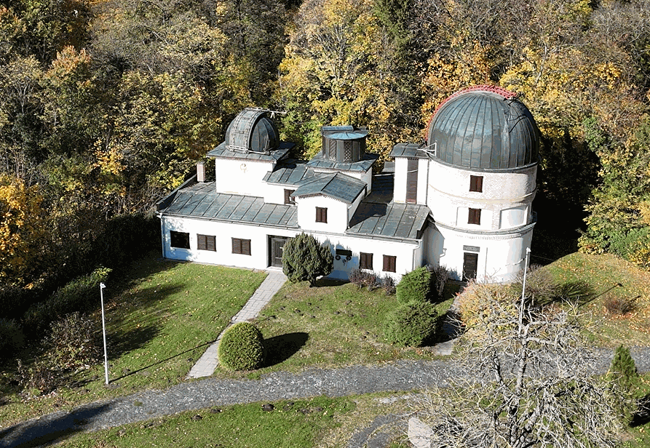

Usmerňujúce otázky / diskusia v triede:
- Aké osobitné faktory je potrebné zohľadniť pri lete dronu okolo pamiatkovo chránenej budovy?
- Prečo sú plánovanie letu vopred a dôsledné dodržiavanie bezpečnostných postupov nevyhnutné?
- Ako môže let dronu ovplyvniť prevádzku observatória a jeho vybavenia?
- Aké výhody môže pozorovanie pomocou dronu priniesť na vedecké a vzdelávacie účely?
- Ako možno získané vizuálne údaje neskôr usporiadať a analyzovať?
- Ktoré riziká je potrebné počas letu minimalizovať, aby bola zaistená bezpečnosť budovy, vybavenia a personálu?
- Ako možno rozdeliť úlohy v skupine tak, aby sa každý zapojil do plánovania, realizácie letu a zberu údajov?
- Aké predchádzajúce vedomosti sú potrebné na let s dronom a ako ich možno uplatniť počas praktickej aktivity?

Fáza 2 – Skúmanie (Analyzovať a porovnávať)

Opis:
V tejto fáze žiaci pred začiatkom praktického letu dronu podrobne preskúmali budovy observatória a okolité prostredie. Zhromaždili informácie o pamiatkovo chránenom areáli vrátane kupol, teleskopov a blízkych prvkov areálu a posúdili faktory, ktoré by mohli ovplyvniť prevádzku dronu, napríklad prekážky, smer vetra a podmienky viditeľnosti.
Analýzou odborných zdrojov, máp a predchádzajúcich fotografií žiaci porovnávali rôzne možnosti letu a vytvárali si predstavu o tom, ktoré trasy sú najbezpečnejšie a ako možno zábery z dronu využiť na získanie najrelevantnejších informácií. Počas tejto fázy zároveň sledovali konštrukčné detaily budovy, zaznamenávali viditeľné poškodenia a identifikovali zóny, ktoré si počas letu vyžadovali osobitnú pozornosť.
Pri práci v skupinách žiaci analyzovali zhromaždené informácie, porovnávali naplánované letové trasy a diskutovali o možných problémoch alebo výzvach. Táto fáza podporila informované rozhodovanie pri praktickom lete a pripravila žiakov na praktickú aktivitu vo fáze 3.
Video:
Fotografia:
- Snímky z dronu vytvorené žiakmi
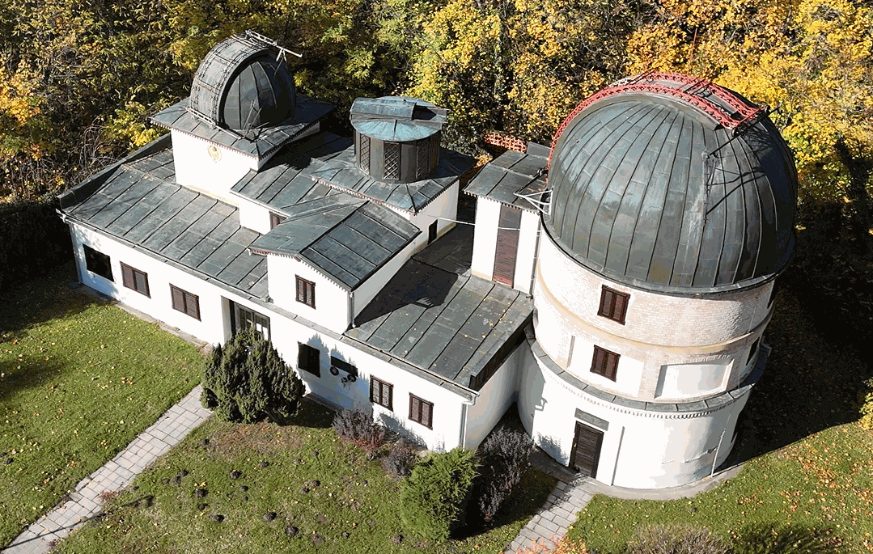
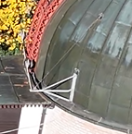

Usmerňujúce otázky / diskusia v triede:
- Ktoré konštrukčné prvky budovy observatória a požiadavky pamiatkovej ochrany sú najdôležitejšie a môžu ovplyvniť let dronu?
- Ako možno identifikovať potenciálne prekážky a nebezpečenstvá na letovej trase dronu?
- Aké informácie o stave budovy a jej okolia možno získať zo záberov z dronu?
- Ako možno porovnať rôzne letové trasy z hľadiska bezpečnosti a efektívnosti zberu údajov?
- Ktoré faktory je potrebné zohľadniť vzhľadom na požiadavky pamiatkovej ochrany a environmentálne podmienky?
- Ako možno rozdeliť úlohy medzi členov skupiny počas zberu a analýzy údajov?
- Ktoré predchádzajúce vedomosti a skúsenosti môžu podporiť efektívne pozorovanie a porovnávanie?

Skupinová aktivita:
- Skupinový zber údajov: Žiaci pracovali v malých skupinách a analyzovali dostupné mapy, predchádzajúce zábery z dronu, fotografie a technickú dokumentáciu týkajúcu sa budov observatória a ich okolia.
- Plánovanie letovej trasy: Každá skupina navrhla možné letové trasy dronu so zohľadnením bezpečnostných požiadaviek, požiadaviek pamiatkovej ochrany, prekážok a podmienok viditeľnosti.
- Porovnávacia analýza: Skupiny porovnali jednotlivé trasy, diskutovali o ich výhodách a nevýhodách a spoločne vybrali najvhodnejšiu možnosť pre praktický let vo fáze 3.
- Prezentácia a diskusia: Skupiny stručne predstavili svoje zistenia triede a diskutovali o bezpečnostných rizikách, požiadavkách pamiatkovej ochrany a plánovanej stratégii letu.
- Dokumentácia: Žiaci zaznamenali svoje pozorovania a výsledky analýzy tak, aby ich mohli využiť počas praktického letu a následnej reflexie.

Fáza 3 – Aplikácia (Praktické precvičovanie)

Praktická aktivita:
V tejto fáze žiaci uskutočnili reálny let dronu okolo Astronomického observatória v Hurbanove podľa trás a prípravy vytvorených vo fáze 2. Cieľom aktivity bolo uplatniť predchádzajúce vedomosti v praxi a získať reálne vizuálne údaje o budove a jej okolí.

Aktivity
- Príprava dronu
Žiaci skontrolovali technický stav dronu, overili funkčnosť GPS a senzorov a skontrolovali nastavenia kamery.
- Praktický let
Pri práci v skupinách žiaci leteli po naplánovaných trasách a zaznamenávali fotografie a videozáznamy budovy observatória, jeho kupol, teleskopov a významných prvkov okolitého areálu.
- Pozorovanie v reálnom čase
Žiaci sledovali živý prenos obrazu z kamery a identifikovali potenciálne problematické oblasti, prekážky alebo bezpečnostné riziká.
- Dokumentácia zberu údajov
Žiaci zaznamenali podrobnosti o lete a zabezpečili správne uloženie a usporiadanie získaných médií na neskoršiu analýzu a spracovanie správy.
- Každá skupina zaznamenala letové trasy, trvanie letu, vietor a environmentálne podmienky a pozorovania týkajúce sa stavu budovy.
.

1. Identifikácia potenciálnych problémov / porúch:
Žiaci zaznamenali všetky problémy pozorované na pamiatkovo chránených budovách a v ich okolí, ktoré sa neskôr analyzovali počas reflexie vo fáze 4. Táto fáza zabezpečila, že žiaci používali drony bezpečne a zodpovedne a zároveň získavali reálne praktické skúsenosti s letovými postupmi a zberom údajov.
Fotografia/diagram:

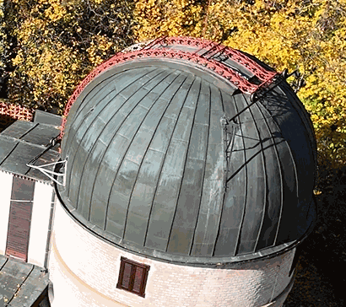

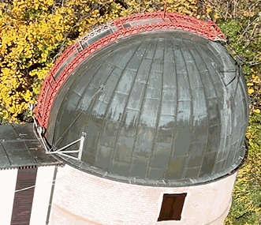

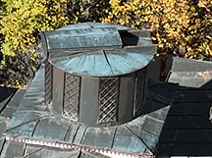

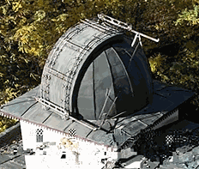

Fáza 4 – Reflexia a upevnenie poznatkov (Prezentovať a prepájať súvislosti)

Skupinové prezentácie
V tejto fáze žiaci prezentovali údaje, fotografie a videozáznamy získané počas praktického letu dronu vo fáze 3. Cieľom bolo zdieľať skúsenosti, identifikované problémy a pozorovania a reflektovať poznatky získané počas letu a procesu zberu údajov.
Aktivity:
- Príprava prezentácie: Každá skupina pripravila krátku prezentáciu obsahujúcu zábery získané počas letu dronu, hlavné pozorovania, identifikované riziká a vplyv environmentálnych podmienok.
- Prezentácia výsledkov: Skupiny prezentovali vizuálne údaje so zameraním na konštrukčné charakteristiky budovy, požiadavky pamiatkovej ochrany a efektívnosť naplánovaných letových trás.
- Diskusia medzi skupinami: Po prezentáciách žiaci diskutovali o rôznych prístupoch, porovnávali výsledky a navrhovali odporúčania na ďalšie pozorovanie alebo zlepšenie.
- Zdieľanie skúseností: Žiaci reflektovali vlastnú prácu aj prácu spolužiakov, diskutovali o výzvach a vzdelávacích výstupoch a zamýšľali sa nad tým, ako možno technológiu dronov zodpovedne využívať v pamiatkovo chránenom prostredí.
Táto fáza posilnila komunikačné zručnosti, spoluprácu a kritické myslenie a zabezpečila, aby žiaci získané údaje a praktické skúsenosti vyhodnocovali uvedomene a štruktúrovane.

Reflexívna aktivita:
- Individuálny záznamník: Každý žiak napísal krátku správu o tom, čo sa počas letu dronu naučil, s akými výzvami sa stretol a ako ich riešil.
- Sebahodnotenie: Žiaci hodnotili svoj vlastný výkon a svoju úlohu v skupine so zameraním na technické, bezpečnostné a komunikačné zručnosti.
- Analýza riešenia problémov: Žiaci opísali problémy, ktoré pozorovali počas letu a zberu údajov, a navrhli riešenia pre budúce lety.
- Porovnanie skúseností: Skupina spoločne porovnala reflexie, diskutovala o osvedčených postupoch a formulovala odporúčania pre budúce projekty s dronmi.
- Vizualizovaná analýza: Žiaci použili získané fotografie a videá na ilustráciu hlavných poznatkov a mohli vytvoriť krátku prezentáciu alebo diagram znázorňujúci pozorované javy.
Táto aktivita pomohla žiakom hlbšie reflektovať praktické skúsenosti, posilnila kritické myslenie, sebareflexiu a tímovú prácu a pripravila ich na budúce úlohy pozorovania pomocou dronu.

Kritériá hodnotenia
Testy s uzavretými alebo otvorenými otázkami:
Žiaci vypracovali testy na overenie svojich teoretických a praktických vedomostí o kontrole strešných konštrukcií, ovládaní dronu a bezpečnostných požiadavkách. Otázky mohli mať formu výberu z viacerých možností, tvrdení pravda/nepravda alebo krátkych odpovedí.
Testy s uzavretými alebo otvorenými otázkami:
1) Úloha: Vyžaduje let dronu vykonávaný v blízkosti pamiatkovo chránených budov vždy osobitné povolenie?
- Pravda
- Nepravda

2) Úloha: Je DJI Mini 4 Pro vhodný na vizuálne hodnotenie stavu strešných konštrukcií?
- Pravda
- Nepravda

3) Úloha: Je DJI Mini 4 Pro vhodný na vizuálne hodnotenie stavu strešných konštrukcií?
- Pravda
- Nepravda

4) Úloha: Existuje v blízkosti kupoly observatória vysoké riziko magnetického rušenia?
- Pravda
- Nepravda

5) Úloha: Zobrazujú šikmé snímky strešnej konštrukcie viac detailov ako zvislé (nadírové) snímky?
- Pravda
- Nepravda

6) Úloha: Aká výška letu sa odporúča na snímanie záberov v okolí observatória?
Vyberte správnu odpoveď.
- 1-3 m
- 8-15 m
- 60–120 m
- Nad 150 m, vždy čo najvyššie

7) Úloha: Prečo je dôležité naplánovať trasu letu dronu vopred pri prevádzke v blízkosti pamiatkovo chránených budov?
Vyberte správnu odpoveď.
a. Pretože minimalizuje riziko a chráni budovu
b. Pretože dron takto letí rýchlejšie
c. Pretože kamera funguje iba takto
8) Úloha: Ktorý z nasledujúcich prvkov NIE JE súčasťou strešnej konštrukcie?
Vyberte správnu odpoveď.
a. Hrebeň
b. Sedlová strecha
c. Kupola
d. Sokel / základňa budovy
9) Úloha: Prečo sa musí dron ku kupole observatória približovať z bezpečnej vzdialenosti? Uveďte dva dôvody.
Nástroje sebahodnotenia pre individuálnu reflexiu;
Každý žiak vyplnil formulár sebahodnotenia, v ktorom zhodnotil svoj výkon počas praktickej úlohy. Hodnotenie zahŕňalo napríklad správne ovládanie dronu, presnú identifikáciu porúch, prípravu dokumentácie a efektívnu spoluprácu v skupine. Sebahodnotenie pomohlo žiakom rozpoznať svoje silné stránky a identifikovať oblasti na zlepšenie.

Kritérium | 1 | 2 | 3 | 4 | 5
Rozumiem jednotlivým prvkom strechy.
Rozumiem jednotlivým prvkom strechy.
Dokážem ovládať dron.
Dokážem efektívne spolupracovať v skupine.

Postupy vzájomného hodnotenia pri spoločnom hodnotení:

Žiaci počas skupinových úloh navzájom hodnotili svoju prácu. Pri vzájomnom hodnotení posudzovali splnenie úloh, komunikáciu, spoluprácu a zručnosti pri riešení problémov. Vzájomné hodnotenie im pomohlo pochopiť rôzne pohľady a začleniť konštruktívnu spätnú väzbu do vlastnej práce.

Kritérium | 1 | 2 | 3 | 4 | 5
Spolupráca
Presnosť
Komunikácia

Vzdelávacie materiály

Zdroj | Odkaz

2- Použitá súprava FLIGHT (komponenty vlastného dronu):
- BME680 – Teplota, vlhkosť, tlak, prchavé organické zlúčeniny (VOC)
- Laserový senzor PM2,5 – pevné častice
- Plynový senzor MQ7 – detekcia CO
- GUVA-S12SD – intenzita UV žiarenia

Externé zdroje

Zdroj | Odkaz

Referencie
- Kovács, G. (2020). Építőipari drónok alkalmazása a tetőszerkezetek ellenőrzésében. Műszaki Kiadó, Budapest.
- Szabó, L. & Tóth, A. (2019). Lapostetők karbantartása és hibafelismerés. Építőipari Szemle, 34(2), 45–58.

